4*+ NEHİR GEMİSİ BIJOU DU RHÔNE İLE
‘’KURBAN BAYRAMI’NDA’’
GÜNEY FRANSA RHONE & SAONE NEHİRLERİ & PROVENCE
Lyon*Cenevre – Viviers – Arles *Baux de Provence & Carrières de Lumiéres
Avignon(1)*Aix en Provence – Châteauneuf-du-Pape
Tournon sur Rhône – Trévoux – Lyon(1)*Annecy

27 MAYIS 2026 / 7 Gece 8 Gün
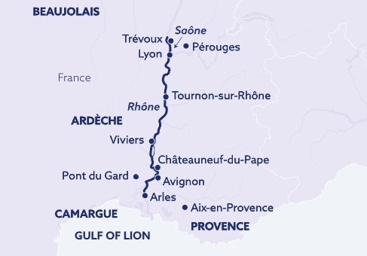
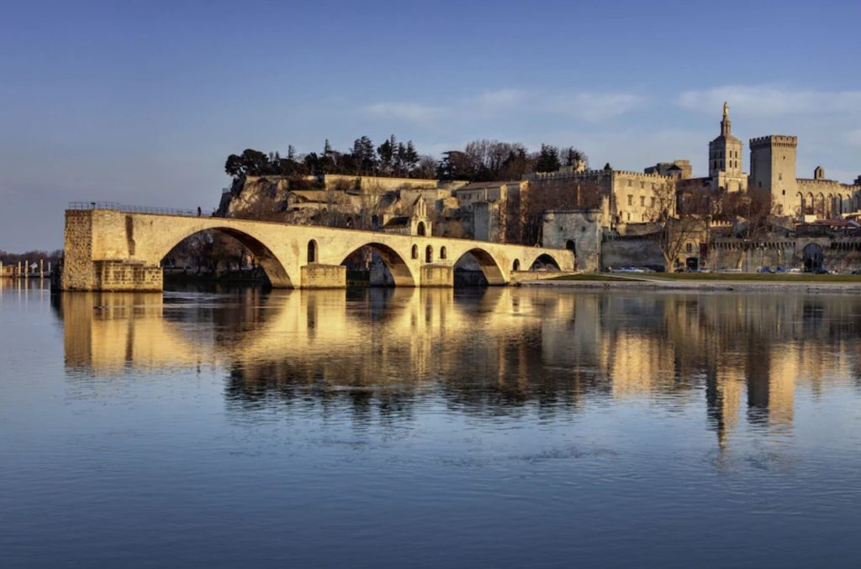
1. Gün / 27.05.2026 İSTANBUL HAVALİMANI – LYON (FRANSA)*CENEVRE (İSVİÇRE)
İstanbul Havalimanı Dış Hatlar Terminali, Türk Havayolları kontuarı önünde saat 06.00’da buluşma. Check-in, pasaport ve gümrük işlemleri sonrası Türk Havayolları’nın TK 1807 no’lu seferi ile saat 07.10’da Lyon’a hareket. Yerel saat ile 09.30’da varış. Havalimanında bizleri bekleyen aracımız ile ekstra olarak düzenlenecek Cenevre & Leman Gölü Kıyıları turumuz için aracımız ile hareket ediyoruz. Tüm günümüzü geçireceğimiz Leman Gölü kıyılarındaki Cenevre şehir turumuzda Mont Blanc Rıhtımı, Rousseau Adası, Cenevre Gölü'nün Rhône Nehri'yle birleştiği noktada 140 metre yüksekliği ile şehrin sembolü sayılan dev Cenevre fıskiyesi, Çiçek Saat, savaşta mayından dolayı uzuvlarını kaybedenlerin anısına tasarlanan protesto anıtı, Kırık Sandalye ve bulunduğu Birleşmiş Milletler Meydanı, hemen yakınındaki Birleşmiş Milletler Binası göreceğimiz yerler arasındadır. Turumuz sonrası gemimize transfer ve check-in işlemlerinin ardından kabinlere yerleşme ve serbest zaman. Gemimiz bu gece saat 20.30 ‘da limandan hareket edecektir. Geceleme gemimizde.

2. Gün / 28.05.2026 VİVİERS *Grignan Köyü & Türüf Mantarı Çiftliği’nde Şarap ve Mantar Tadımı
Gemimiz öğlen saat 13.30’da Viviers limanına yanaşacaktır. Gemide alınacak öğle yemeği sonrası arzu eden misafirlerimiz ile birlikte ekstra olarak düzenlenecek *Grignan Köyü & Türüf Mantarı Çiftliği’nde Şarap ve Mantar Tadımı turumuz için özel aracımız ile gemimizden hareket ediyoruz. Lavanta tarlaları ile çevrili, Fransa’nın güneydoğusundaki en tarihi köylerden biri olan Grignan’a doğru yola çıkıyoruz. Sarp kayalıkların eteğine kümelenmiş evleri ve dar sokaklarıyla Grignan köyü, 12.yy’dan kalma şatosu, çınarların gölgelendirdiği çeşmeleri, şarabı, peyniri, değerli trüf mantarları ile nam salmış. Köy gezimiz sonrası ''bölgenin altını” olarak bilinen Trüf mantarı yetiştirme çiftliğine gideceğiz ve hem bu değerli mantarların yetiştirilmesi hakkında bilgi alacak, hem de köpeklerin nasıl koku alıp mantarları toprak altından çıkarttıklarına şahit olacağız. Turumuz elbette bölge şarabı eşliğinde trüf mantarları tadımı ile son bulacak. Turumuz sonrası gemimize dönüş. Gemimiz bu akşam saat 20.30’da Arles limanına hareket edecektir. Geceleme gemide.

03. Gün / 29.05.2026 ARLES *Aix-En-Provence & Arles
Gemimiz sabah saat 05.30’da Arles limanına yanaşacaktır Gemide alınacak kahvaltı sonrası arzu eden misafirlerimiz ile birlikte ekstra olarak düzenlenecek suların ve sanatın şehri olarak anılan Aix en Provence turumuz için yola çıkıyoruz. Modern resmin babası olarak anılan Cezanne’ın izlerini takip edecek, Fransa tarihine yön vermiş Emile
Zola’yı hatırlayacağız. En eski kısımlarının dar sokaklarını gezerek şehri keşfedecek, ana caddesi üzerinde alışveriş yapma olanağı bulacağız. Turumuz sonrası Arles Yürüyüş Turumuz için gemimizin bağlı bulunduğu Arles şehrine dönüş. Turumuz esnasında Eski şehir sur kapılarından geçerek şehrin tarihi kısmında dolaşacak, 1. yy’dan kalma müthiş Arles Arenasını ve Arles antik tiyatrosunu görecek, tarihi evlerin, dar sokakların arasından gezerek, adı VanGogh’la anılan bu kentte büyük ustanın izlerini sürecek, meşhur Yıldızlı Geceler tablosunun dekoru meydanı ve kafeyi keşfedecek, turumuzu Belediye Meydanı ve Arles Katedralini gördükten sonra sonlandırarak gemimize dönüyoruz. Gemimiz bu gece Arles limanında demirli kalacaktır. Geceleme gemide.

04. Gün / 30.05.2026 ARLES *BEAUX KÖYÜ & CARRIÈRES DE LUMIÈRES SHOW'u /SERGİSİ – AVİGNON
Gemide alınacak kahvaltı sonrası arzu eden misafirlerimiz ile birlikte ekstra olarak düzenlenecek *BEAUX KÖYÜ & CARRIÈRES DE LUMIÈRES SHOW'u /SERGİSİ turumuz için özel aracımız ile gemimize 20 km mesafede, Baux de Provence turumuz için hareket ediyoruz. Defalarca “Fransa’nın en güzel köyü” ödülünü kazanan Baux Köyü, Provence deyince olmazsa olmazlarsan sayılır, tepelere konuşlanmış küçük ama tarihi dokusuyla nefes kesen bu tipik Provence köyü Fransa’nın en çok ziyaret edilen adreslerinden biridir. VanGogh ve Cezanne gibi resim sanatının ustaları Baux'un büyülü havasından ve doğasından ilham alıp çizdikleri ölümsüz eserlerle köyü ve civarını tüm dünyaya tanıtmışlardır. Bu güzel köyde kalenin tepesinden ya da seyir teraslarından fotoğraflarımızı çekecek ya da labirenti andıran ufak ve dar sokaklarında butik mağazalar, minik kafeler arasında gezeceğiz. Akabinde “Carrières de Lumiéres” adı verilen ve yapılan düzenlemelerle interaktif bir müzeye dönüştürülen devasa eski bir taş ocağının içerisindeki çok özel bir sergiyi gezeceğiz. Harika müzikler eşliğinde usta ressamlara ait eserler devasa boyutlarda taş ocağının her bir duvarına yansıtıldığı muhteşem eserleri izleyeceğiz. Turumuz sonrası Avignon limanında demirli bulunan gemimize transfer. Arzu eden misafirlerimiz ile birlikte ekstra olarak düzenlenecek Fransa tarihine dini, askeri ve ekonomik olaylarıyla adını yazdırmış Avignon Yürüyüş Turumuz için gemimizden hareket ediyoruz. Rhone nehri kıyısına kurulmuş ve surları halen dimdik ayakta, eski şehri tarihi dokusunu mükemmelen korumuş Provence bölgesinin en güzel şehirlerinden biridir. Yürüyüş güzergâhımızda Papalık Sarayı (panoramik), Avignon Katedrali, lavanta kokulu dar sokaklar, Moliere’in dahi sahne aldığı tarihi tiyatrosu, şarkılara ilham vermiş tarihi Benezet köprüsü görülecek yerler arasındadır. Provence’a dair lavanta, sabun, provence baharatları gibi lokal ürünleri keşfetmek ve alışveriş için Avignon’da serbest zaman bulabileceksiniz. Turumuz sonrası gemimize dönüş. Gemimiz bu gece Avignon limanında demirli kalacaktır. Geceleme gemide.
(Arles limanından tura katılmayacak misafirlerimiz için gemimiz saat 08.30’da Arles limanından hareket ederek saat 13.00 ‘te Avinon limanına yanaşacaktır)

5. Gün / 31.05.2026 AVİGNON – CHÂTEAUNEUF-DU-PAPE
Gemimiz bugün saat 10.30’da Châteauneuf-du-Pape limanına hareket edecek olup saat 12.30’da Châteauneuf-du-Pape limanına yanaşacaktır. Tam gün nehirde seyir edeceğimiz bu günde, Rhône Nehri’nin muhteşem manzaraları eşliğinde geminin ve nehrin tadını çıkarabilirsiniz. Geceleme gemide.

6. Gün / 01.06.2026 TOURNON SUR RHÔNE
Gemimiz sabaha karşı saat 03.30’da Tournon sur Rhône limanına yanaşacaktır. Gemide alınacak kahvaltı sonrası arzu eden misafirlerimiz ile birlikte ekstra olarak düzenlenecek Ardèche Vadisi’nde Buharlı Tren Gezisi turumuz için özel aracımızla gemiden hareket ediyoruz. Zirvesi 1754 m’ye uzanan Ardeche Vadisi derin uçurumları, yemyeşil ormanları, volkanik kayaları, Rhone nehrine dökülen ve bölgeye adını veren Ardeche ırmağı ile doğal milli park statüsünde… Bu bölge tarihte de önemli roller üstlenmiş, gerek din savaşları döneminde, gerek 2. Dünya Savaşı sırasında halka sığınak olmuş, gizli geçitler, barınaklar inşa edilmiş, bugün ise özellikle doğa tutkunlarının gezilerine ev sahipliği yapıyor. Aynı zamanda dönemin Buharlı Trenlerinin bir örneği gezginleri araç ya da yayan gitmenin zor olduğu Doux Boğazı bölgesinde geziye çıkartıyor. Bu turumuzda bizler aracımızla Ardeche Vadisi’ne giderek, oradaki

tren istasyonunda lokomotiflerin hazırlanmasına şahit olacak ve Nostaljik Buharlı Trene binerek 1 saat boyunca tüm vadiyi keşfedip harika fotoğraflar çekme şansını bulacağız. Turumuz sonrası gemimize dönüş. Gemimiz saat 13.00’de Trévoux limanına hareket edecektir. Geceleme gemide.

7. Gün / 02.06.2026 TRÉVOUX *Macon Bölgesi ve Beaujolais Şarapları Tadımı ve Lyon Şehir Turu - LYON
Gemimiz sabaha karşı saat 04.00’te Trévoux limanına yanaşacaktır. Gemide alınacak kahvaltı sonrası arzu eden misafirlerimiz ile birlikte ekstra olarak düzenlenecek Macon Bölgesi ve Beaujolais Şarapları Tadımı ve Lyon Şehir Turu için özel aracımız ile gemimizden hareket ediyoruz. Uçsuz bucaksız ve muhteşem manzaralar eşliğinde üzüm bağlarının arasından yol alacak, tüm dünyada markalaşmış Beaujolais Şaraplarının yetiştirildiği Solutré ve Pouilly bölgelerini panoramik olarak keşfedeceğiz. Güzergâhımızın sonunda 30,000 m2 alana sahip, yılda 100,000 kişinin ziyaret ettiği ve Duboeuf ailesinden Monsieur Georges Duboeuf tarafından eski Romaneche-Thorins tren garının 1993 yılında müzeye dönüştürülmesi ile bölgenin en büyük şarapçılık müzesi halini almış olan halihazırda Beaujolais şaraplarının üretildiği ünlü bir imalathaneyi gezerek Fransa’nın “en Fransız” şaraplarını tanıyacak, tadım yapma fırsatını bulacağız. Gezimiz sırasında Duboeuf ailesinin Avrupa Birliği destek ödülüne layık görülen 3 boyutlu gösterisini de izleme şansı bulacağız. Tur sonrası gemimizin bağlı bulunduğu Lyon Şehrine dönerek Lyon Şehir Turumuza başlıyoruz. Saone ve Rhone nehirlerinin birleştiği yerde, 2000 sene evvel kurulan, Paris ve Marsilya’dan sonra Fransa’nın en büyük üçüncü şehrini keşfe çıkıyoruz. Lyon eskiden beri Fransa’nın gastronomi şehri olmuş ve önemli şefler yetiştirmiştir. Şehir eski Bir Roma yerleşkesidir ve önemli kalıntılar barındırır. Şehir aynı zamanda bir kültür ve sanat şehri de olduğundan Trompe Oeil (göz yanıltma) sanatının güzel örneklerini sokaklarında görebilirsiniz. Lyon gezimiz esnasında zarif Opera binası ve Belediye Sarayı, şehrin en yüksek noktasında konuşlanmış Meryem Ana’ya adanmış Fourviere Bazilikası ve seyir terası, Eski Lyon’un dar ara sokakları, Lyon Katedrali ve BelleCourt Meydanı görülecek yerler arasındadır. Gezimiz esnasında Tromp Oeil sanatının örneklerini de görme fırsatı bulacağız. Turumuz sonrası gemimize dönüş. Gemimiz bu gece Lyon limanında demirli kalacaktır. Geceleme gemide.
(Trévoux limanından tura katılmayacak misafirlerimiz için gemimiz saat 12.00’de limandan hareket ederek saat 15.00 ‘te Lyon limanına yanaşacaktır)

8. Gün / 03.06.2026 LYON (FRANSA)*ANNECY – İSTANBUL HAVALİMANI (TÜRKİYE)
Gemide alınacak kahvaltı ve çıkış işlemleri sonrası limanda bizleri bekleyen aracımız ile ekstra olarak düzenlenecek Alpler’in Venediği Annecy turumuz için hareket ediyoruz. Biz de turumuzda bu masalsı şehri gezecek, “Avrupa’nın en temiz gölü” ünvanını asla elden bırakmayan masmavi sularıyla görenleri kendine hayran bırakan göl kenarında tertemiz Alp havasını soluyacak, kuğularla resimler çekip, eski Annecy sokaklarında dolaşarak butiklerin, sanat galerilerinin, el işi dükkanları, dondurmacı ve kafelerin keyfine varacağız. Turumuz sonrası Lyon Havalimanına transfer. Check-in, pasaport ve gümrük işlemleri sonrası Türk Havayolları’nın TK 1810 no’lu seferi ile saat 19.15’te İstanbul Havalimanı’na hareket. Yerel saat ile 23.35’te varış ve programın sonu.

Gemi (*) işareti ile belirtilen limanlara yanaşamamaktadır. (*) İşareti ile belirtilen şehir ve kasabalara ekstra tur ile gidilebilir veya misafirlerimiz kendi imkanları ile gidebilirler..

TUR ÜCRETİ (Kişi Başı) | BROŞÜR FİYATI | PROMOSYONLU FİYAT
Dış Kabin (Sofabed) - Alt Kat (11 m2) | 2.099 Euro | 1.899 Euro
Tek Kişi Farkı | 1.399 €
Panoramik Açılmaz Camlı Kabin - Orta Kat (14 m2) | 2.499 Euro | 2.299 Euro
Tek Kişi Farkı | 1.699 €
Panoramik Açılır Camlı Deluxe Kabin - Orta Kat (14 m2) | 2.699 Euro | 2.449 Euro
Tek Kişi Farkı | 1.899 €
French Balkonlu (Yukarıdan Açılır) Kabin - Üst Kat (14 m2) | 3.099 Euro | 2.699 Euro
Tek Kişi Farkı | 2.199 €
Havalimanı & Liman Vergileri | DAHİL !
3/4. Kişi (yetişkin & çocuk) | Sorunuz
Vize Bilgisi | Çok Girişli Schengen Vizesi
Önemli Not: Yukarıdaki fiyatlar bilgi amaçlı olup, satış anında güncel fiyat listesi ile kontrol edilmelidir.
İptal Şartları
Gemi şirketinin iptal şartlarına göre; seyahate 120 gün kala yapılan iptallerde, hizmet bedeli olarak kişi başı 100.- Euro, 120 - 90 gün kala toplam tutarın % 25 ' i, 89 - 60 gün kala % 50'si, 59 - 30 gün kala % 75 'i, 29 – 0 gün kala yapılan iptallerde 100% yanmaktadır. Uçak bileti iptali ayrı yansıtılacaktır.

FİYATLARIMIZA DAHİL OLAN HİZMETLER
* Türk Havayolları ile İstanbul – Lyon – İstanbul arası ekonomi sınıfı uçak biletleri
* 2001 Yılında suya indirilip 2019 yılında tamamen yenilenen Nicko Cruises firmasına ait 4*Superior Nehir gemisinde, 7 gece tam pansiyon konaklama (Tam pansiyon dahilinde ki servis gemiye biniş günü Akşam yemeği ile başlayıp, gemiden iniş günü kahvaltı ile son bulmaktadır)
* Tecrübeli Rehberlik Hizmeti
* Ücretsiz Wi-Fi İnternet Hizmet
* Gemide tüm gün kahve & çay istasyonu ve beş çayı ikramları
* Hoş geldiniz Kokteyli
* Kaptan’ın Gala Kokteyli, Gala Özel Menüsü
* Geminin biniş ve iniş günü bagaj taşıma servisi
* Havalimanı ve Liman vergileri
* Programda belirtilen tüm transferler
FİYATLARIMIZA DAHİL OLMAYAN HİZMETLER
* Kişisel harcamalar (Telefon, kuru temizleme, internet vb.)
* Gemi veya rehberiniz tarafından organize edilecek tüm ekstra turlar
* Vize ücreti
* Yurtdışı çıkış harcı
* Personel Bahşişleri (Nakit olarak gemide ödenir)
* İptal Teminatlı Seyahat Sağlık Sigortası Kişi Başı +60 Euro (70 yaş ve üstü yolcular için sigorta sür primi uygulanır)

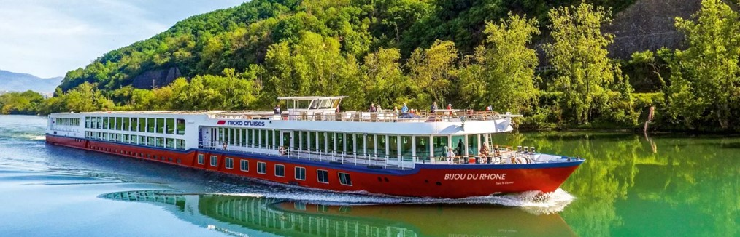

4* SUPERIOR BIJOU DU RHÔNE GEMİSİNİN ÖZELLİKLERİ
2001 yılında seferlerine başlayıp 2019 yılında tamamen yenilenen gemimizin Uzunluğu 114m, genişliği 11m, yüksekliği 5,85m ve toplam 3 katlı olan gemide 75 kabin bulunmaktadır ve yolcu kapasitesi 150 olarak belirlenmiştir.
Tüm kabinlerde; klima, Tv, telefon, kasa, saç kurutma makinası, kıyafet askısı, havlu, şampuan gibi imkanlar mevcuttur.
Yaklaşık 40 güler yüzlü personelin sizlere hizmet vereceği gemimizin en üst katı olan Sun Deck’de ücretsiz olarak güneşlenme şezlongları ve jakuzi havuzu (yüzme havuzu değildir, 2-3 kişilik serinleme havuzudur) ile nehrin keyfini doyasıya çıkarabilirsiniz.
*Suite kabinler haricindeki kabinlerde Terlik ve Bornoz bulunmamaktadır.

Üst Kat French Balkonlu Kabin (Yukarıdan Açılır) (14 m²)
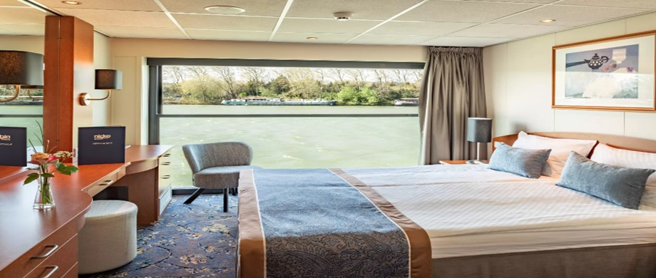

Panoramik Açılır Camlı Deluxe - Orta Kat Kabin (14 m2)
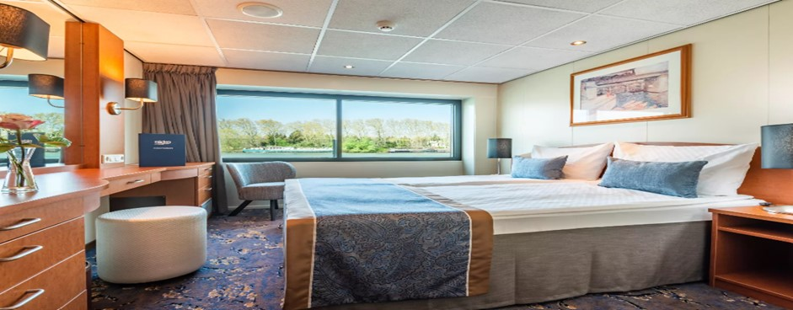

Dış Kabin - Alt Kat (11 m2)
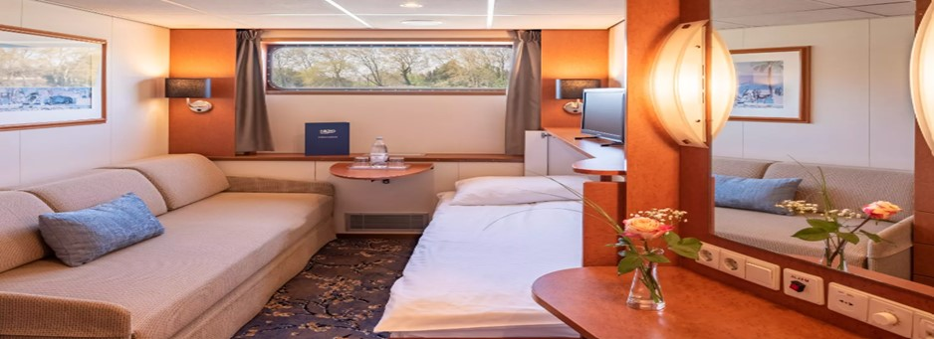

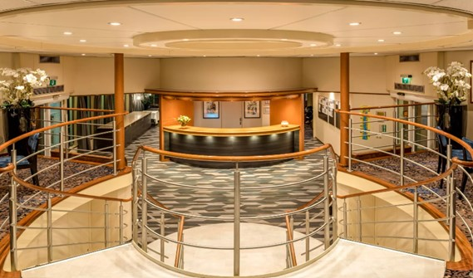
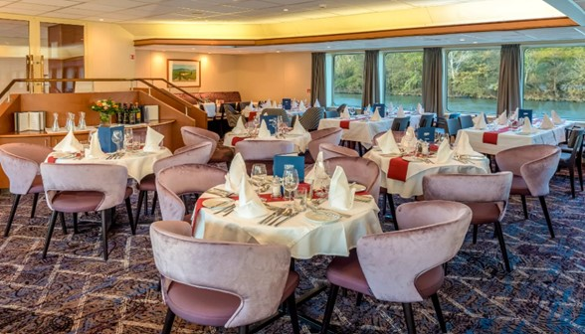
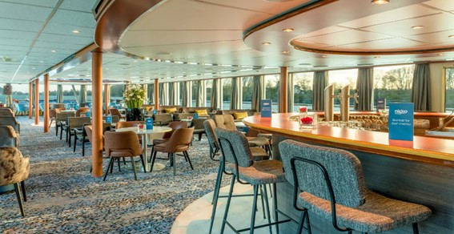
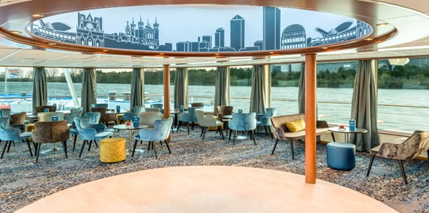

NOTLAR VE BİLMENİZ GEREKENLER;
*Programda belirtilen saatler havayolu ve gemi firmasından alınmıştır. Saatlerde oluşabilecek herhangi bir değişiklikten acentemiz sorumlu değildir. Dolayısıyla herhangi bir saat değişikliği durumunda acentemiz programın içeriğini düzenleme hakkını saklı tutar. Ayrıca deniz & nehir turlarımızda ani gelişen liman şartları, kötü hava şartları, su seviye değişimi, deniz & nehir trafiği, nehir seviye havuzlarındaki grev vb. mücbir sebeplerden ötürü gemi firması ve gemi kaptanı programda değişiklik yapma hakkına sahiptir. Bu değişikliklerden acentemiz sorumlu olmayacaktır.
*Tura başlangıç için acentemiz tarafından bildirilen saatlerde belirtilen havalimanında ya da geminin yanaşacağı limanda hazır bulunmayan, uçağı ya da gemiyi kaçırarak binemeyen yolcuların seyahati gerçekleştirememelerinden
acentemiz sorumlu olmayacaktır. Uçağı ya da gemiyi kaçıran yolcuların tura yeniden dahil olmaları için gerekli olacak ulaşım masrafları kendilerine aittir.
*Gemi turlarında gemi işletmecesi bir başka firma olup, işletmecinin Uluslararası Denizcilik Kuralları gereği yetkilisi kaptandır. Gemilerin seferleri sırasında ani gelişen liman şartları, kötü koşulları, su seviyesi değişimi, deniz nehir trafiği ve nehir seviye havuzlarının çeşitli sebeplerle çalışmamasından dolayı, gemi işletmecesi ve gemi kaptanı
programda değişiklik yapabileceği gibi seferi de iptal edebilecektir. Bu durumlarla ilgili olarak alternatif programlar sunulacak olup, değişiklikler ile ilgili Acenta’nın herhangi bir sorumluluğu bulunmayacaktır.

*Uçak yolculuğu esnasında her yolcunun kabin içine maksimum 8 kg ve 40 cm (yükseklik) x 23 cm (en) x 55 cm (boy) ebatlarında bir parça eşya alma hakkı vardır. Bununla birlikte her yolcu uçağın bagajına vermek kaydıyla yanına 1 adet valiz alabilme hakkına sahiptir. Bu valizin izin verilen ücretsiz kilo sınırı havayolu şirketi, uçuş güzergahı ve biletin sınıfına göre değişkenlik göstermektedir. Uçuş öncesi lütfen biletinizden veya acentemizden teyit ediniz.
*Gemiye yapılan check-in esnasında istisnasız her yolcunun (çiftlerde sadece 1 kişi) manyetik “cruise card”larını alırken kredi kartını ibraz etmesi veya nakit depozit yatırması gerekmektedir. Bu ibraz sonucunda her kredi kartından kişi başına ortalama 300 USD’lik bir provizyon çekimi yapılacaktır. Bunun nedeni sizler gemiye check-in
yaptıktan sonra seyir esnasında gemi içinde yapacağınız ekstra harcamalar içindir. Gemi içindeki ekstra harcamalarınızı check-in esnasında sizlere verilmiş olan bu manyetik cruise card ile yapabileceksiniz.
Gemide casino haricinde hiç bir yerde nakit para geçmemektedir. Tüm harcamalarınızı odalarınızdaki interaktif televizyonlardan, gemi içerisindeki interaktif ekranlardan veya resepsiyondan takip edebilirsiniz.
*Gemiye alkollü içki, ütü, saç kurutma makinası, kettle, biberon ısıtıcı, elektrikli battaniye vb. eşyalar sokmak kesinlikle yasaktır. Her kabinde saç kurutma makinası bir çok kabinde kettle mevcuttur.
*Gemi seyahatimizin başlangıcında valizleriniz için belirli renklerde valiz etiketleri tahsis edilecektir. Bu etiketlerin eksiksiz doldurulması valizlerinizin kabinlerinize doğru olarak gelmesi açısından son derece önemlidir.
*Valizleriniz geminin ilk kalkış gününde akşam geç vakite kadar kabinize gelmeyebilir. Bu yoğunluk ve kalabalıktan kaynaklanan, kesinlikle geminin sorumluluğunda olan bir durumdur. Bu yüzden gemiye bineceğiniz ilk gün önemli ihtiyaçlarınızı küçük bir el çantasına koyup yanınıza almanızda fayda vardır.
*Acil bir durumda tahliye prosedürlerini tanımanız açısından seyahatinizin ilk günü çok kısa sürecek bir güvenlik tatbikatı ve brifingi yapılacaktır. Katılımı son derece önemlidir. Tatbikattaki buluşma noktasına rehberleriniz ve odanızdan sorumlu gemi çalışanı yönlendirmektedir.
*Gemi yolculuğu sırasında masanızın ilk gün belirlendiği, ana alakart restaurantta alacağınız akşam yemeklerinden bazıları resmi akşam yemeği olacaktır. Gemi kuralları gereği burada yemek isteyen her erkek yolcumuzun takım elbise, kadın yolcumuzun da gece elbisesi giyinmesi zorunludur. Arzu eden yolcularımız bu resmi akşamlarda ya da diğer akşamlarda yemeklerini geminin başka restaurantlarında ve açık büfesinde alma hakkına sahiptir.
*Geminin ücretli olan uydu bağlantılı internet sisteminden faydalanabilirsiniz. Maliyetinin düşük olması için mutlaka gemi tarafından önerilen paketleri tercih ediniz.
*Gemide her akşam, bir sonraki güne ait ayrıntılı bir program kabininize teslim edilecektir. Bu programda, gemi içerisindeki tüm aktiviteler, eğlence organizasyonlarına dair bilgiler ve önemli notlar eksiksiz şekilde yer almaktadır.
*Tur süresince tüm özel eşyalarınıza titizlikle sahip çıkmanızı önemle rica ederiz. Gemide tüm kabinlerde değerli eşyalarınızı muhafaza edebileceğiniz bir kasa mevcuttur. Acentamız kabinde ve bagajda unutulan para veya değerl
i eşyaların kaybolmasından ve çalınmasından dolayı sorumluluk üstlenmemektedir. Bulunan eşyalarınızın bulunduğu ülkeden karşı ödemeli kargo hizmeti ile tarafınıza gönderilmesi konusunda destek sağlanacaktır.
*Tur başlangıcından sonraki günlerde de geminin limanlardaki kalkış saatlerine kesinlikle riayet edilmesi gerekmektedir. Limanlarda geminin kalkış saatinden en geç 45 dakika önce gemiye giriş yapılması gerekmektedir. Aksi takdirde gemiye giriş yapamayabilirsiniz. Böyle bir durumdan acentemiz sorumlu olmayacaktır. Gemi turuna izin verilen uygun bir limandan yeniden dahil olunması için gerekli olacak ulaşım masrafları yolcunun kendisine aittir.
*Cruise gemilerinde uzman doktorların ve tıbbi personelin hizmet verdiği, donanımlı Sağlık Merkezi bulunmaktadır. Acil durum numarasını arayarak 24 saat boyunca acil durum hizmetlerinden de yararlanmak mümkündür. Gemide
sunulan sağlık hizmetleri ücretlidir. Nehir gemilerinde sağlık personeli bulunmamakta olup acil durumlarda ambulansların gemiye ulaşması mümkündür.
*Gemi seyahatinizin sonunda ise valizlerinizi toplayarak bir gece önceden kabinlerinize bırakılacak etiketleri takarak saat 00.00’a kadar kabin kapılarınızın önüne bırakmanız gerekmektedir. Ertesi sabah gemiden çıkış işlemleri sonrasında valizler geminin dışında bulunan istasyonlardan yolcular tarafından teslim alınacaktır.

İyi Seyahatler Dileriz…

